ΡΟΤΟΝΤΑ
Η Ροτόντα βρίσκεται βόρεια της οδού Εγνατία, στο ανατολικό τμήμα της παλιάς πόλης και σε μικρή απόσταση από την Κασσανδρεωτική πύλη της σημερινής πλατείας Συντριβανίου, όπου σώζονται ίχνη της. Νότια της Ροτόντας και στη νοητή προέκταση του άξονά της Β-Ν, σε μικρή απόσταση και σε επαφή με τη σημερινή οδό Εγνατία της πόλης, υπάρχει ένα τμήμα της Θριαμβικής Αψίδας (Καμάρας) του Γαλερίου, με την οποία η Ροτόντα αποτελούσε ένα ενιαίο κτιριακό σύνολο.
Η Ροτόντα του Αγίου Γεωργίου είναι ένα από τα αρχαιότερα και επιβλητικότερα μνημεία της Θεσσαλονίκης. Αποτελούσε τμήμα ενός μεγάλου κτιριακού συγκροτήματος που περιελάμβανε τα ανάκτορα, ένα οκταγωνικό κτίσμα και τον ιππόδρομο που έκτισε ο Καίσαρας Γαλέριος, όταν στα χρόνια της πρώτης ρωμαϊκής τετραρχίας (γύρω στα 300 μ.Χ.) κατέστησε έδρα του την Θεσσαλονίκη.
Το μνημείο αυτό κτίστηκε στην πρώτη δεκαετία του 4ου μ.Χ. αιώνα από τον Γαλέριο και κατά μια άποψη προοριζόταν από τον ίδιο για μαυσωλείο του. Δεν εξυπηρέτησε ποτέ αυτό το σκοπό, γιατί ο Γαλέριος πέθανε και θάφτηκε μακριά από την Θεσσαλονίκη. Στη συνέχεια το ειδωλολατρικό τέμενος μετατράπηκε σε χριστιανική εκκλησία και λειτούργησε πιθανόν ως Μαρτύριο, ως τόπος, δηλαδή, λατρείας των λειψάνων μαρτύρων. Σε αυτό συνηγορεί τόσο η κυκλική μορφή του κτίσματος.
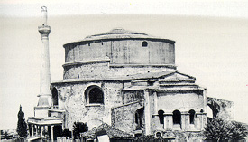
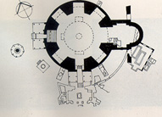
Στα χρόνια του Μεγάλου Θεοδοσίου (379-395) και αφού ο Ρωμαίος αυτοκράτορας βαπτίστηκε χριστιανός από τον Μητροπολίτη Θεσσαλονίκης Ασχόλιο, έγιναν στο μνημείο πολλές τροποποιήσεις, καθώς μετατράπηκε σε χριστιανικό ναό. Διαπλατύνθηκε μία από τις 8 κόγχες του, για να προστεθεί το ιερό (ανατολικά) και προστέθηκε περιμετρικά στο κυκλικό κτίσμα ένα κλίτος (στοά) πλάτους 8μ. με χαμηλωμένη στέγη, ενώ η κύρια είσοδος στο κτίριο μεταφέρθηκε από το νότο -όπου ήταν στη ρωμαϊκή εποχή- στη δύση, για να εξυπηρετηθούν οι ανάγκες που επέβαλε το τελετουργικό της νέας χριστιανικής θρησκείας.

Κάτοψη της Ροτόντας, όπου φαίνεται τμήμα της κυκλικής περιμετρικής Νοτιοανατολική άποψη της Ροτόντας. Δεξιά
Θεοδοσιανής στοάς καθώς και άλλα μεταγενέστερα κτίσματα. το ιερό που προστέθηκε στο κτίσμα την εποχή
του Μ. Θεοδοσίου, όταν η Ροτόντα
έγινε χριστιανικός ναός (379-395

Εσωτερικά το μνημείο ήταν επενδυμένο με πολύχρωμες ορθομαρμαρώσεις, ενώ το υπόλοιπο τμήμα ήταν διακοσμημένο με ψηφιδωτά. Ένα τμήμα αυτών των ψηφιδωτών της Ροτόντας σώζεται και σήμερα στο θόλο και στις καμάρες των κογχών. Τα ψηφιδωτά αυτά, που παριστάνουν αγίους της πρώτης Ανατολικής χριστιανικής Εκκλησίας (Ανανίας, Ρωμανός, Αρίσταρχος, Κύριλλος, Βασιλίσκος κ.ά.), καθώς και άλλα διακοσμητικά θέματα (κύρια στις καμάρες), είναι από τα πιο σημαντικά της παλαιοχριστιανικής εποχής, αντίστοιχα σε σπουδαιότητα με αυτά της Ραβέννας της Ιταλίας.
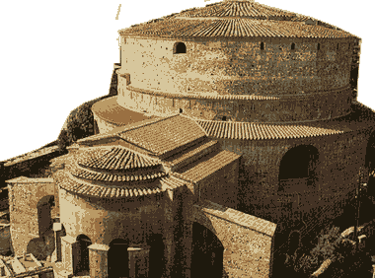
Από μαρτυρία του μητροπολίτη Θεσσαλονίκης Ευσταθίου (12ος αιώνας) προκύπτει πως η Ροτόντα, αφού μετατράπηκε σε χριστιανικό ναό, ονομάστηκε ναός των Ασωμάτων. Μάλιστα, κοντά στο ναό αυτό, στα ανατολικά τείχη, λέγεται πως υπήρχε και αντίστοιχη πύλη με το όνομα πύλη των Ασωμάτων, σημείο από το οποίο μπήκαν στην πόλη οι Νορμανδοί το 1185. Μετά όμως από πρόσφατες αρχαιολογικές έρευνες που έγιναν το 1983 κατά μήκος του ανατολικού βυζαντινού τείχους (ΒΑ της Ροτόντας) διαφοροποιήθηκε η άποψη που ως τώρα επικρατούσε για τη θέση (ή και ύπαρξη) της Πύλης των Ασωμάτων, μια και δεν βρέθηκαν εκεί ανάλογα ευρήματα.
Ο ναός των Ασωμάτων (Ροτόντα) υπήρξε μητρόπολη της Θεσσαλονίκης μέχρι το 13ο τουλάχιστον αιώνα και με το όνομα αυτό παρέμεινε σε όλη τη διάρκεια της τουρκοκρατίας (Εσκί Μετρόπολη=Παλιά Μητρόπολη). Πότε η Ροτόντα ονομάσθηκε Άγιος Γεώργιος δεν είναι χρονικά προσδιορισμένο. Η άποψη που επικρατεί είναι ότι αυτό έγινε στα νεότερα χρόνια, όταν λειτούργησε, δυτικά του μνημείου, μικρός ναός με το όνομα αυτό, όπου μεταφέρθηκαν πολλά κειμήλια και εικόνες του ναού των Ασωμάτων μετά τη μετατροπή του σε μουσουλμανικό τέμενος (Τζαμί) (1590) από τον Τούρκο δερβίση Χορτατζή Σουλεϊμάν [Χορτατζή (η Ορτάτς)-Σουλεϊμάν Εφένδη τζαμί].
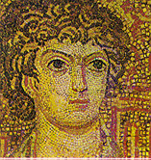

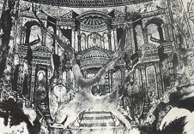

Λεπτομέρεια από τα περίφημα ψηφιδωτά του θόλου της Ροτόντας.
Τα πρόσωπα που απεικονίζονται είναι οι
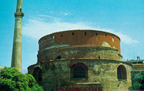
πρώτοι άγιοι της χριστιανικής πίστης (Ανανίας, Ρωμανός, Αρίσταρχος κ.ά.).

Τμήμα των ψηφιδωτών του θόλου της Ροτόντας.
Πίσω από τις μορφές των αγίων υπάρχουν υπέροχες
συνθέσεις με διάφορακτίρια, αψίδες, τόξα και αετώματα.

Νότια όψη της Ροτόντας. Ο περιμετρικός κυκλικός τοίχος
του μνημείου που σχηματίζεται από τρία επάλληλα δακτύλια,
ανυψώνεται μέχρι την κορυφή του θόλου, καταλήγοντας σε κεραμωτή στέγη.

